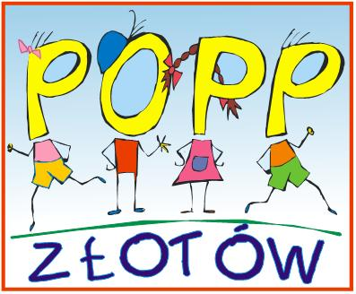

Protokół z przebiegu rekrutacji na zajęcia ………………………………………………………………………………………..
w Powiatowym Ognisku Pracy Pozaszkolnej w Złotowie
Dnia 30 września 2024 r. została podsumowana rekrutacja na zajęcia
………………………………………………………………………………………………………,
(rodzaj zajęcia)
które będzie odbywać się/ będą odbywały się w POPP w Złotowie /na terenie
…………………………………………………………………………………………………
(nazwa miejsca zajęć)

……………………………………………………………… jako placówce partnerskiej POPP.*
Zebrano:
……………….. Deklaracji uczestnictwa w zajęciach
………………. Deklaracji o kontynuowaniu zajęć
Komisja uwzględniła dodatkowe informacje-
Oświadczenie o …………..…………………………………………………….-……
Oświadczenie o …………..…………………………………………………….-……
Oświadczenie o …………..…………………………………………………….-……

- Dotyczy/ Nie dotyczy
Rekrutacja wymagała zorganizowania egzaminu kierunkowego.
Egzamin odbył się dnia ……………………………………………………… w obecności komisji rekrutacyjnej w składzie: ……………………………………………………….…
……………………………………………………………………………………………..
W rezultacie na zajęcia zakwalifikowało się ……………………….. osób. Przy kwalifikacji osób komisja uwzględniła również złożone przez uczestników Oświadczenia.
W załączeniu (Załącznik nr 2) do niniejszego protokołu Lista osób podlegających egzaminowi łącznie z uwzględnieniem punktacji za Oświadczenia i kolejnością zgłoszeń.

- Na zajęcia zakwalifikowano ……………… osób. W załączeniu (Załącznik nr 1 ) lista osób zakwalifikowanych na zajęcia z uwzględnieniem Oświadczeń i kolejnością zgłoszeń.
Komisja Rekrutacyjna:
…………………………………………………………..
…………………………………………………………..
*Niepotrzebne skreślić
Lista osób zakwalifikowanych na zajęcia …………………………………………………………………………………………
w POPP w Złotowie
L.p. | Nazwisko i imię | Data zgłoszenia | Oświadczenie | Pkt. egzamin

